Pokyny k samoštúdiu pre 8.A triedu na obdobie 18.05.- 22.05.

GEG obdobie 18.5.-22.5.2020

18.5.- Košický kraj
Prepíšte si nové poznámky do zošita a nakreslite si pod poznámky mapu Košického kraja (str.55 v učebnici)
Košický kraj
Susedné štáty: Ukrajina, Maďarsko
Susedné kraje: Prešovský, Banskobystrický
Kultúrne a historické regióny kraja: Gemer, Spiš, Abov, Šariš, Zemplín
Pohoria: Slovenské Rudohorie, Slovenský raj a Slovenský kras, Vihorlat, Slanské vrchy, Zemplínske vrchy,
Kotliny:Košická, Hornádska a Rožňavská
Nížina:Východoslovenská nížina
Rieky: Hornád, Torysa, Slaná, Bodva, Ondava, Latorica, Uh, Bodrog, Tisa
Vodné diela: Zemplínska Šírava, Ružín
Podnebie – klimatická oblasť: teplá, mierne teplá až chladná klimatická oblasť, prejavy kontinentality – chladnejšie zimy ako na západe SR
Chránené územia: NP Slovenský raj, NP Slovenský kras.
Okresné mestá: Košice I, II, III, IV, Košice-okolie, Rožňava, Spišská Nová Ves, Gelnica, Trebišov, Michalovce, Sobrance
Hospodárstvo kraja:poľnohospodárska výroba, ťažba vápenca a výroba cementu,
Priemysel: hutnícky- U.S.Steel Košice
strojársky – Michalovce, Košice, SNV,
potravinársky – Trebišov (cukrovinky),Tokaj(výroba vína) Košice, Michalovce, Sabinov (výroba mliečnych výrobkov)
-výroba elektrickej energie – elektráreň Vojany.
Cestovného ruchu:Kultúrne pamiatky: Dom Sv, Alžbety, hrad Krásna Hôrka, kaštieľ Betliar, Spišský hrad, Košický maratón, tokajské vinné cesty a slávnosti.
Prírodné pamiatky: Dobšinská Ľadová jaskyňa ,Vihorlatské vrchy, Morské oko, Ochtinská aragonitová jaskyňa

ANJ obdobie 18.5.-22.5.2020

Milí žiaci, keďže mimoriadna situácia pretrváva, budeme pokračovať novým učivom zameraným na slovnú zásobu a čítanie s porozumením. Po skončení mimoriadnej situácie sa budeme sústreďovať na gramatické úlohy a cvičenia.
Učebnica str. 58/cv.1 – prečítajte si článok a do zošitov napíšte odpoveď na 2 otázky k článku
Učebnica str. 59/cv.2 – do zošitov si prepíšte vyjadrenia 1 až 10 a k ním priraďte True/False/Doesnt it say
Naučte sa slovnú zásobu z lekcie 5C
Obe vypracované cvičenia odfoťte, označte menom a priezviskom a pošlite na môj email: radovankamihalik@gmail.com do 22.5.2020

OBN obdobie 18.5.-22.5.2020
- v zošite máte mať k dnešnému dňu napísané poznámky z učiva Trestné právo a vypracované v zošite cv. 1 z učebnice na str. 39 (Úlohy a námety na aktivity), cv. 5 z učebnice na str. 40 (Úlohy a námety na aktivity) a cv. 3 z učebnice na str. 40 (Úlohy a námety na aktivity),
- následne ústne vypracujte cv. 2 z učebnice na str. 40 (Úlohy a námety na aktivity).

DEJ obdobie 18.5.-22.5.2020
Napísať poznámky:

Rakúsko-uhorské vyrovnanie a Slováci (str.63-64)

1867 | rakúsko-uhorské vyrovnanie
 | - rozdelenie Habsburskej monarchie na 2 časti
 | - Maďari využili oslabenie Habsburgovcov v zahraničí
 | Hradec Králové 1866, Prusko vyhralo
 | - politické vyrovnanie medzi Maďarmi a Rakúšanmi vo vládnutí
dualizmus | - dvojvládie, dvojštátie je zložené z 2 štátnych celkov, ktoré sú
 | spojené osobou panovníka
spoločné znaky | a. panovník (rakúsky cisár, František Jozef I.)
 | b. zahraničná politika, ministerstvo zahraničia
 | c. ministerstvo financií (rakúska koruna)
 | d. ministerstvo vojny (vojsko R-U)
 | e. colné územie
rozdielne znaky | a. vnútorná politika (zákony, školstvo)
 | b. rakúska časť – snem, vláda
 | uhorská časť – snem, vláda
hranica R-U | rieka Litava
 | - rakúska časť/ Predlitavsko: Rakúsko, Bukovina, Halič, Česká zem,
 | Dalmácia (lepšie podmienky)
 | uhorská časť/ Zalitavsko: Maďarsko, Slovensko, Sedmohradsko,
 | Chorvátsko, Slavónsko

Slováci po vyrovnaní - násilná a zvýšená maďarizácia
- utláčanie nemaďarských národov
- 1868 – maďarčina stala jediným úradným jazykom
- 1907 Apponyiho zákony /maďarsky už 4. ročník
- zrušené slovenské gymnázia a Matica slovenská 1875
- idea jednonárodnostného Uhorska (maďarský národ)

BIO obdobie 18.5.-22.5.2020
Starostlivosť o prírodné prostredie
Ochrana prírody = cieľavedomá činnosť človeka zameraná na zachovanie a zveľaďovanie prírodnej zložky ŽP.
- Zákon o ochrane prírody a krajiny
- Všeobecná ochrana prírody a krajiny – celé územie SR a každý občan.
- Osobitná – územná a druhová ochrana.
Chránené územia:
- Národný park – veľkoplošné územie, najvyššia ochrana
- Chránená krajinná oblasť – veľkoplošné
- Chránený areál – maloplošné, regionálny význam
- Prírodná rezervácia – maloplošné, pôvodné územie
- Prírodná pamiatka – maloplošný ekosystém alebo prírodný objekt
Chránené druhy organizmov = ohrozené, zriedkavé, vzácne alebo inak významné druhy.

FYZ obdobie 18.5.-22.5.2020
Milí žiaci, opíšte si úlohy s riešením do zošitov.
Vzájomná premena polohovej a pohybovej energie telesa
Úlohy s riešením
Z výšky 1,6 m nad zemou pustíme z ruky loptu, ktorá má hmotnosť 200 g. Aká veľká je pohybová energia lopty tesne pred dopadom na zem?
h = 1,6 m
m = 200 g = 0,2 kg
E_{k} = ? J
.................................
E_{k} = E_{p}
E_{k} = m. g. h
E_{k} = 0,2 kg. 10 N/kg. 1,6 m
E_{k} = 3,2 J
Pohybová energia lopty tesne pred dopadom na zem je 3,2 J.

Guľka kyvadla má hmotnosť 50 g. Pri vychýlení guľky z rovnovážnej polohy ju zdvihneme o 5 cm. Aká bude pohybová energia guľky pri prechode rovnovážnou polohou?
m = 50 g = 0,05 kg
h = 5 cm = 0,05 m
g = 10 N/kg
E_{k} = ? J
....................................
E_{k} = E_{p}
E_{k} = m. g. h
E_{k} = 0,05 kg.10 N/kg.0,05 m
E_{k} = 0,025 J
Pohybová energie guľky pri prechode rovnovážnou polohou bude 0,025 J.

SJL obdobie 18.5.-22.5.2020
Napíšte nadpis:
Prístavok, str.102
Prečítajte si na strane 102 cvičenie 2.
Pozorujte vety a píšte.
Veľký čínsky múr dosahuje dĺžku 2 400 kilometrov.
Veľký čínsky múr, jediný ľudský výtvor vraj viditeľný z Mesiaca, dosahuje dĺžku 2 400 kilometrov.
Prístavok stojí hneď za podstatným menom, ktoré spresňuje, vysvetľuje. Vydeľuje sa čiarkami.
Napríklad:
Yetti, snežný muž, žije vraj osamote v Himalájach. Níl, najdlhšia rieka na svete, priniesol Egypťanom úrodnú vrstvu uprostred púšťového piesku.
Vypracuj na strane 103 /7 cv.

Literatúra:
Napíšte nadpis:
Literatúra faktu
Erik Newth: Všetko sa skladá z atómov
Prečítajte si text. Urobte zápis.
Lit. druh: epika
Lit. forma: próza
Lit. žáner: lit. faltu
Vypíšte z textu mená vedcov.
O akých vedeckých faktoch sa hovorí v ukážke?
Píšte:
Literatúru faktu tvoria texty, ktoré majú predovšetkým poznávaciu funkciu. Autori spracúvajú vedecké objavy, fakty, historické udalosti tak, aby u čitateľa vyvolali estetický zážitok.

MAT obdobie 18.5.-22.5.2020
Milí žiaci,
na Facebooku bola vytvorená skupina, v ktorej spoločne riešime úlohy. Ich zadania máte uvedené nižšie pre tých, ktorí nie sú na Facebooku.
Úloha 1: Vypočítajte priemer kružnice, ktorá má dĺžku 0,942 mm.
Úloha 2: Vypočítajte polomer kruhu, ktorého obvod je 188,4 km.
Úloha 3: Vypočítajte obsah kruhu, ktorého polomer je 41 cm. .
Úloha 4: Vypočítajte obsah kruhu, ktorého priemer je 32 dm.
Úloha 5: Vypočítajte polomer kruhu, ktorého obsah je 50,24 m².

Sebahodnotenie (Odpovedzte prosím za seba na otázky):
  - Pracoval/a sis radosťou na úlohách z matematiky?
  - Robil/a si pri tom vážne alebo maličké chyby?
  - Týmto spôsobom učenia sa zlepšuješ, stojíš na mieste alebo si už všetko zabudol/la?
  - Si spokojný/á so svojimi výsledkami v matematike?
  - Si spokojný/á so svojím slovným hodnotením (od učiteľky) v matematike?
  - Ešte sa chceš opýtať: ...........
Prikladám vzorové riešenia úloh z ôsmeho týždňa.

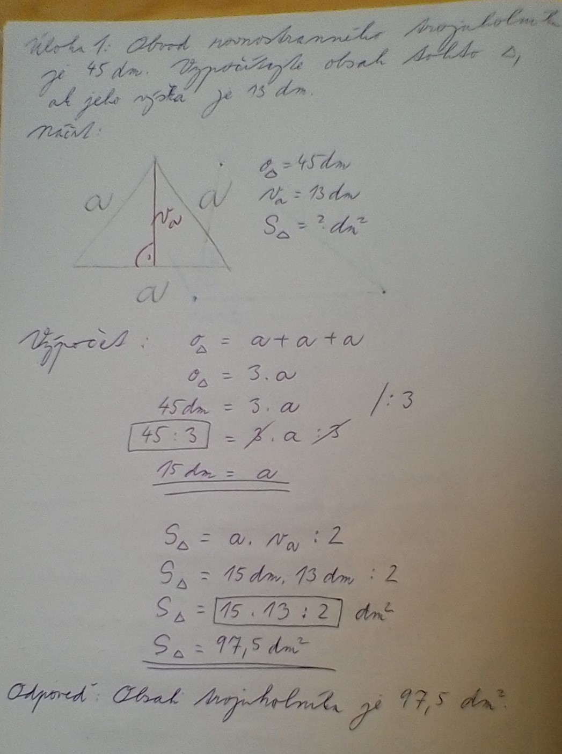
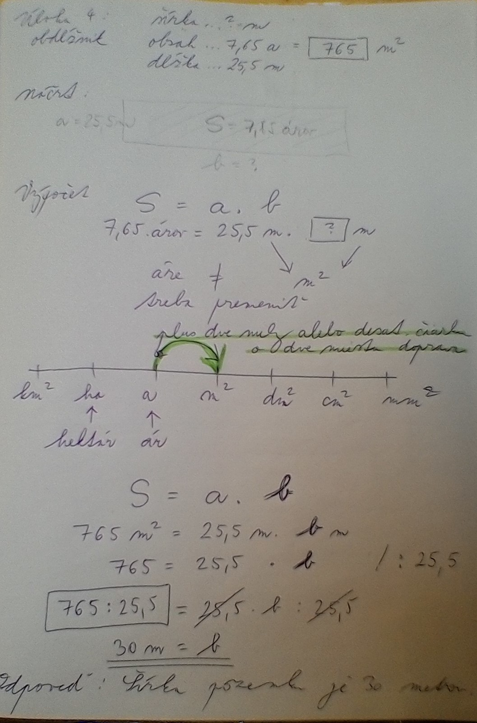
CHE obdobie 18.5.-22.5.2020
Dobrý deň, milí žiaci,
zasielam vám ďalšie zadania z chémie na budúci týždeň.
OPAKOVANIE UČIVA 20.05.2020 , 27.05.2020
- Čo sú halogenidy?
- Napíšte vzorce: a) jodid draselný, b) bromid hlinitý, c) chlorid fosforečný
- Napíšte názvy: a) NaCl, b) CuCl₂, c) AlF₃
- Napíšte akou látkou sa v zime posýpajú zamrznuté cesty a chodníky.
- Čo sú oxidy?
- Aké je oxidačné číslo atómu kyslíka v oxidoch?
- Ktoré oxidy pôsobia škodlivo na životné prostredie?
- Napíšte vzorce oxidov: a) oxid uhoľnatý, b) oxid dusičný, c) oxid kremičitý
- Napíšte názvy oxidov: a) Cl₂O, b) N₂O₅, c) SO₂
- Ktorý z oxidov sa podieľa na vzniku skleníkového efektu?
- Čo sú kyseliny?
- Napíšte názov a značku prvku, ktorý obsahuje každá kyselina.
- Uveď dva príklady na kyslíkaté kyseliny a dva príklady na bezkyslíkaté kyseliny.
- Ako poskytnete prvú pomoc pri poliatí koncentrovanou kyselinou?
- Ktorá kyselina zriedená je súčasťou žalúdočných štiav?
- Čo sú hydroxidy?
- Kde sa používa hydroxid vápenatý?
- Uveďte čo sú soli.
- Čo sú indikátory?
- Zlúčeniny: NaCl, HCl, CaO, H₂SO₄, KNO₃, SO₃, KOH, ZnCl₂ roztrieďte na oxidy, hydroxidy, kyseliny, soli.
Zadania vypracujte na kancelársky papier, prefoťte a pošlite 27.05.2020 na moju mailovú adresu:
jarmila.romanova@centrum.sk
Prajem pekný deň.

RUJ obdobie 18.5.-22.5.2020
Milí ôsmaci,
čas neúprosne plynie, ďalší týždeň je za nami a ja chcem uveriť, že iba náhodou sa práce niektorých z vás nedostali ku mne, aj keď ich bolo minimum. Tu sú úlohy pre vás na ďalší týždeň.
Tentokrát sú zamerané na zvratné častice a predložky.
Na strane 15 učebnice ruského jazyka pre 6. ročník je úloha 4 a úloha 5.
Keďže je potrebné precvičiť sa v písaní po rusky, obidve ich opíšete, samozrejme s doplnením správnych tvarov zvratných častíc a predložiek.
A nezabudnite na príslovie „ Čo môžeš urobiť dnes, neodkladaj na zajtra!“ ( nemusí sa ti to vyplatiť)
Všetkých vás srdečne pozdravujem, Mgr. Šimková

